【応需登録画面】

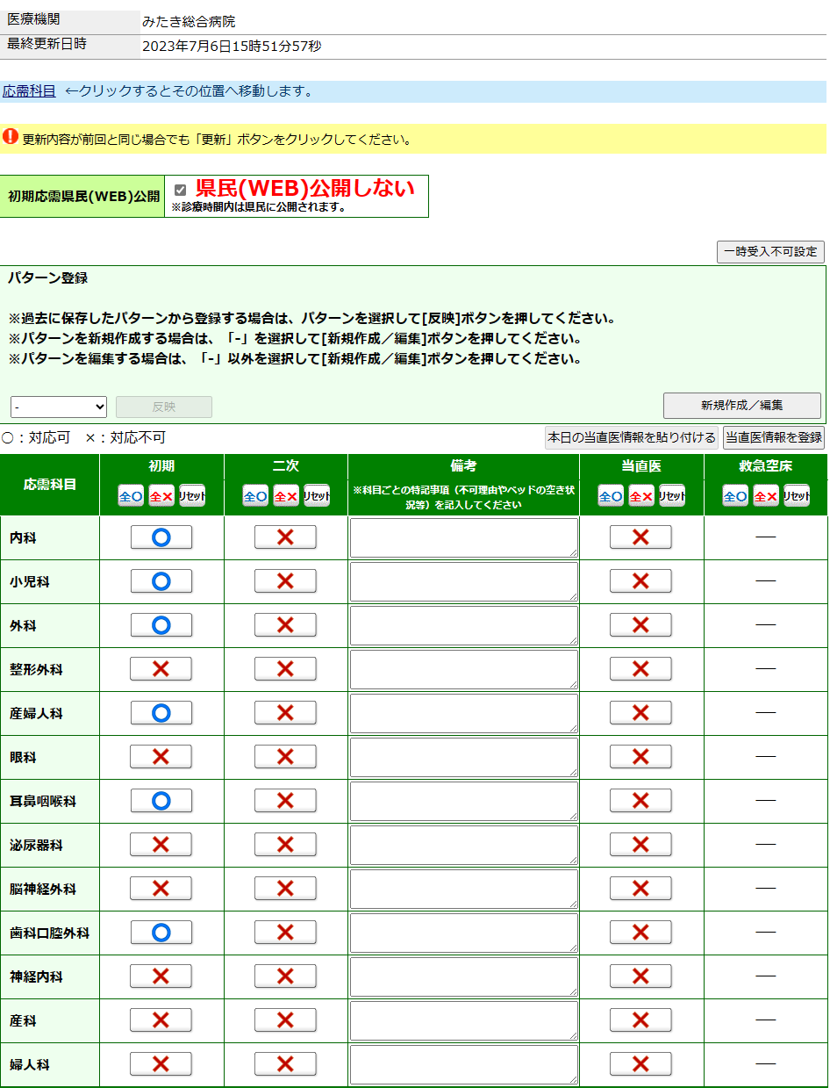

- 時間外対応が可能な場合は、初期応需を「〇」に更新してください。
- 時間外対応が不可となった場合は、初期応需を「×」にしてください。
- 時間外は、当直医を「○」にし、初期対応可能な応需科目に「〇」をつけてください。
- 応需点灯がある場合のみ、コールセンターから患者が紹介されます。
- 「県民(WEB)公開しない」を選択すると、応需情報は県民に公開されず、コールセンターと関係者のみに公開されます。事前にコールセンターから医療機関に電話があり、受入可能な場合のみ患者が案内されます。
- 応需の操作方法がご不明な場合は、三重県救急医療情報センター（059－227－3799）で24時間対応していますので、お問い合わせください。

